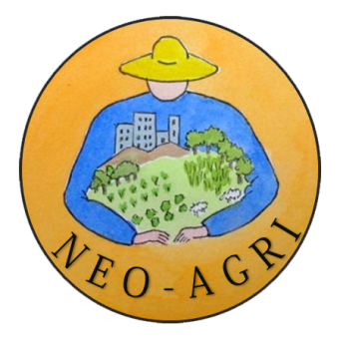
Evaluer la viabilité économique et la vivabilité de mon projet de ferme en maraîchage biologique. (14h)
Les 14 et 15 mai 2018 à Paris

On assiste de plus en plus à l’émergence de demandes d’installation provenant de personnes non issues du milieu agricole qui arrivent avec le souhait de devenir maraîchers bio (voir de développer des projets basés sur la Permaculture). Néanmoins, nombre de ces jeunes et moins jeunes méconnaissent ce monde et ont donc du mal à analyser les aspects de viabilité économique et de vivabilité des projets qu’ils imaginent. En outre, bon nombre des questions récurrentes que nous posent les néo-paysans qui contactent l’association Neo-Agri concernent ces aspects: Est-ce utopique de tout lâcher pour se lancer en agriculture? Quelle est la surface minimale nécessaire pour du maraîchage? Quel ordre de grandeur de salaire peut-on espérer gagner? Quel sera le mode de vie? Quel est l’ordre de grandeur des investissements nécessaires?... Ces hors cadre familiaux ont peur de se lancer dans un monde qu’ils méconnaissent (surtout d’un point de vue économique) ou alors ils se lancent sans vraiment savoir ce qui les attend. Cette formation a été construite pour leur donner des clés pour mieux appréhender ce monde avant de se lancer et pour leur donner les clés pour choisir le modèle de ferme le mieux adapté à leurs objectifs.
Objectifs de la formation:
Les objectifs de cette formation sont de:
- Permettre aux porteurs de projet de mieux appréhender et évaluer l’activité de maraîchage biologique sur ses aspects de viabilité économique et de vivabilité.
- Avoir des idées de comptabilité (compte de résultat/ bilan) pour une ferme et avoir une idée des principaux choix stratégiques qui influeront sur la viabilité du projet.
- Connaître les ordres de grandeur des principales caractéristiques constituant le projet de création de ferme (investissements nécessaires, rendements, revenus, temps et rythme de travail nécessaire…).
- Vérifier la compatibilité de l’activité de maraîchage biologique avec ses objectifs de vie.
- Elaborer ou consolider son projet d’installation en maraîchage biologique.
Afin d’atteindre ces objectifs, nous évaluerons tout d’abord les paramètres à prendre en compte pour évaluer la viabilité économique et la vivabilité de ce type de ferme avec des ordres de grandeurs des différents paramètres en évaluant notamment les aspects comptables et les choix stratégiques. Ces aspects théoriques seront illustrés par des études de cas pratiques de trois modèles différents de fermes dont une s’inspirant de la permaculture. Enfin, les porteurs de projet devront commencer à définir les grandes lignes de leur projet afin de pouvoir transposer ces exemples à leur projet de création concret.

Contenu:
Jour 1 | Module 1 : Comprendre et être capable d’exprimer ce que l’on recherche dans l’activité de maraîchage biologique. Définir clairement ses objectifs.  Cette séance de travail permettra aux stagiaires d’exprimer leurs attentes vis à vis de la pratique du maraîchage biologique et de confronter leur vision du métier avec celle des autres stagiaires.
Module 2 : Evaluation des paramètres clés à prendre en compte pour créer une ferme économiquement viable et vivable en maraîchage biologique.
Identification et discussion autour des facteurs clés à prendre en compte dans la création d’une ferme en maraîchage biologique: investissements nécessaires, prix de vente des légumes, coût des intrants, subventions, surface nécessaire, rendements, chiffre d’affaire, impôts, taxes, amortissement, revenus, mise en place d’une activité complémentaire… Des ordres de grandeurs de ces facteurs clés seront abordés via des exemples. Nous réaliserons également une analyse comptable et une évaluation des choix stratégiques à prendre en compte pour la réussite de son projet de ferme.

Jour 2 | Module 3 : Etude de cas / analyse de plusieurs fermes ayant des pratiques et modèles différents.  Analyse de trois études de cas de fermes pratiquant le maraîchage biologique avec différents modèles (Ferme multifonctionnelle en permaculture sur petite surface en AMAP, maraîcher diversifié en vente directe, légumier bio mécanisé). Seront évalués plusieurs paramètres clés à prendre en compte tels que la surface nécessaire, investissements, production, moyen de commercialisation, prix de vente, revenus, conditions de travail...
Module 4 : Etre capable de définir les grandes lignes de son projet d’installation et les actions à entreprendre
Les stagiaires redéfinissent leur projet de ferme en définissant les orientations qu’ils souhaitent pour leur ferme en prenant en compte les éléments qu’ils ont reçu. Voir vers quel modèle ils souhaitent aller et pourquoi. Définition des éléments indispensables à la réussite du projet (être proche d’une grande ville pour la commercialisation…). Discussion autour de chaque projet.

Formateurs : Bruno Macias (ingénieur généraliste spécialisé en innovation et biomimétique) et Sidney Flament-Ortun (ingénieure agronome), cofondateurs de l’association Neo-Agri qui soutient les néo-paysans d’ici et d’ailleurs et mène des études sur l’installation et le renouvellement générationnel en agriculture, et sur l’essor de techniques et modèles agricoles durables.
Co-auteurs de l’ouvrage « Néo-paysans, le guide très pratique. Toutes les étapes de l’installation en agroécologie » aux éditions France Agricole (voir information détaillée ci-dessous)
Public : Personnes en démarche d’installation ou de création d’entreprise en maraîchage biologique.
Tarifs : Formation prise en charge entièrement par VIVEA pour les personnes en possession d’une attestation à jour. 160€ pour les autres.
Inscription : Pour vous inscrire ou obtenir plus de renseignements merci de nous contacter : contact@neo-agri.org et de vous inscrire sur le page http://neo-agri.org/fr/formations/
“Néo-paysans, le guide (très) pratique” : un livre pour franchir les étapes clés de l’installation en agroécologie paysanne

Premier ouvrage de l’association Neo-Agri, paru aux Editions France Agricole, ce guide accompagne dans les étapes de l’installation agricole les personnes en quête de sens, d’orientation professionnelle et de changement de vie. Il s’adresse à celles et ceux qui ressentent l’appel de la terre sans oser franchir le pas ou sont décidés à devenir paysans dans le respect des hommes, des animaux, des plantes et de la planète.

“Néo-paysans, le guide (très) pratique”
Auteurs : Sidney Flament-Ortun et Bruno Macias
Editeur : Editions France Agricole
289 pages, 14 x 22 cm, broché, Année : 2017
Prix de vente au public: 29€ TTC
ISBN : 9782855574851

Le contenu
Ce livre illustré est le fruit d’une enquête de terrain réalisée dans plusieurs pays et présente la réalité du métier d’agriculteur et du processus d’installation.
Une première partie accompagne le lecteur dans sa prise de décision de changement de vie et présente l’évolution du métier d’agriculteur, le phénomène des néo-paysans et les différents types d’agricultures écologiques.
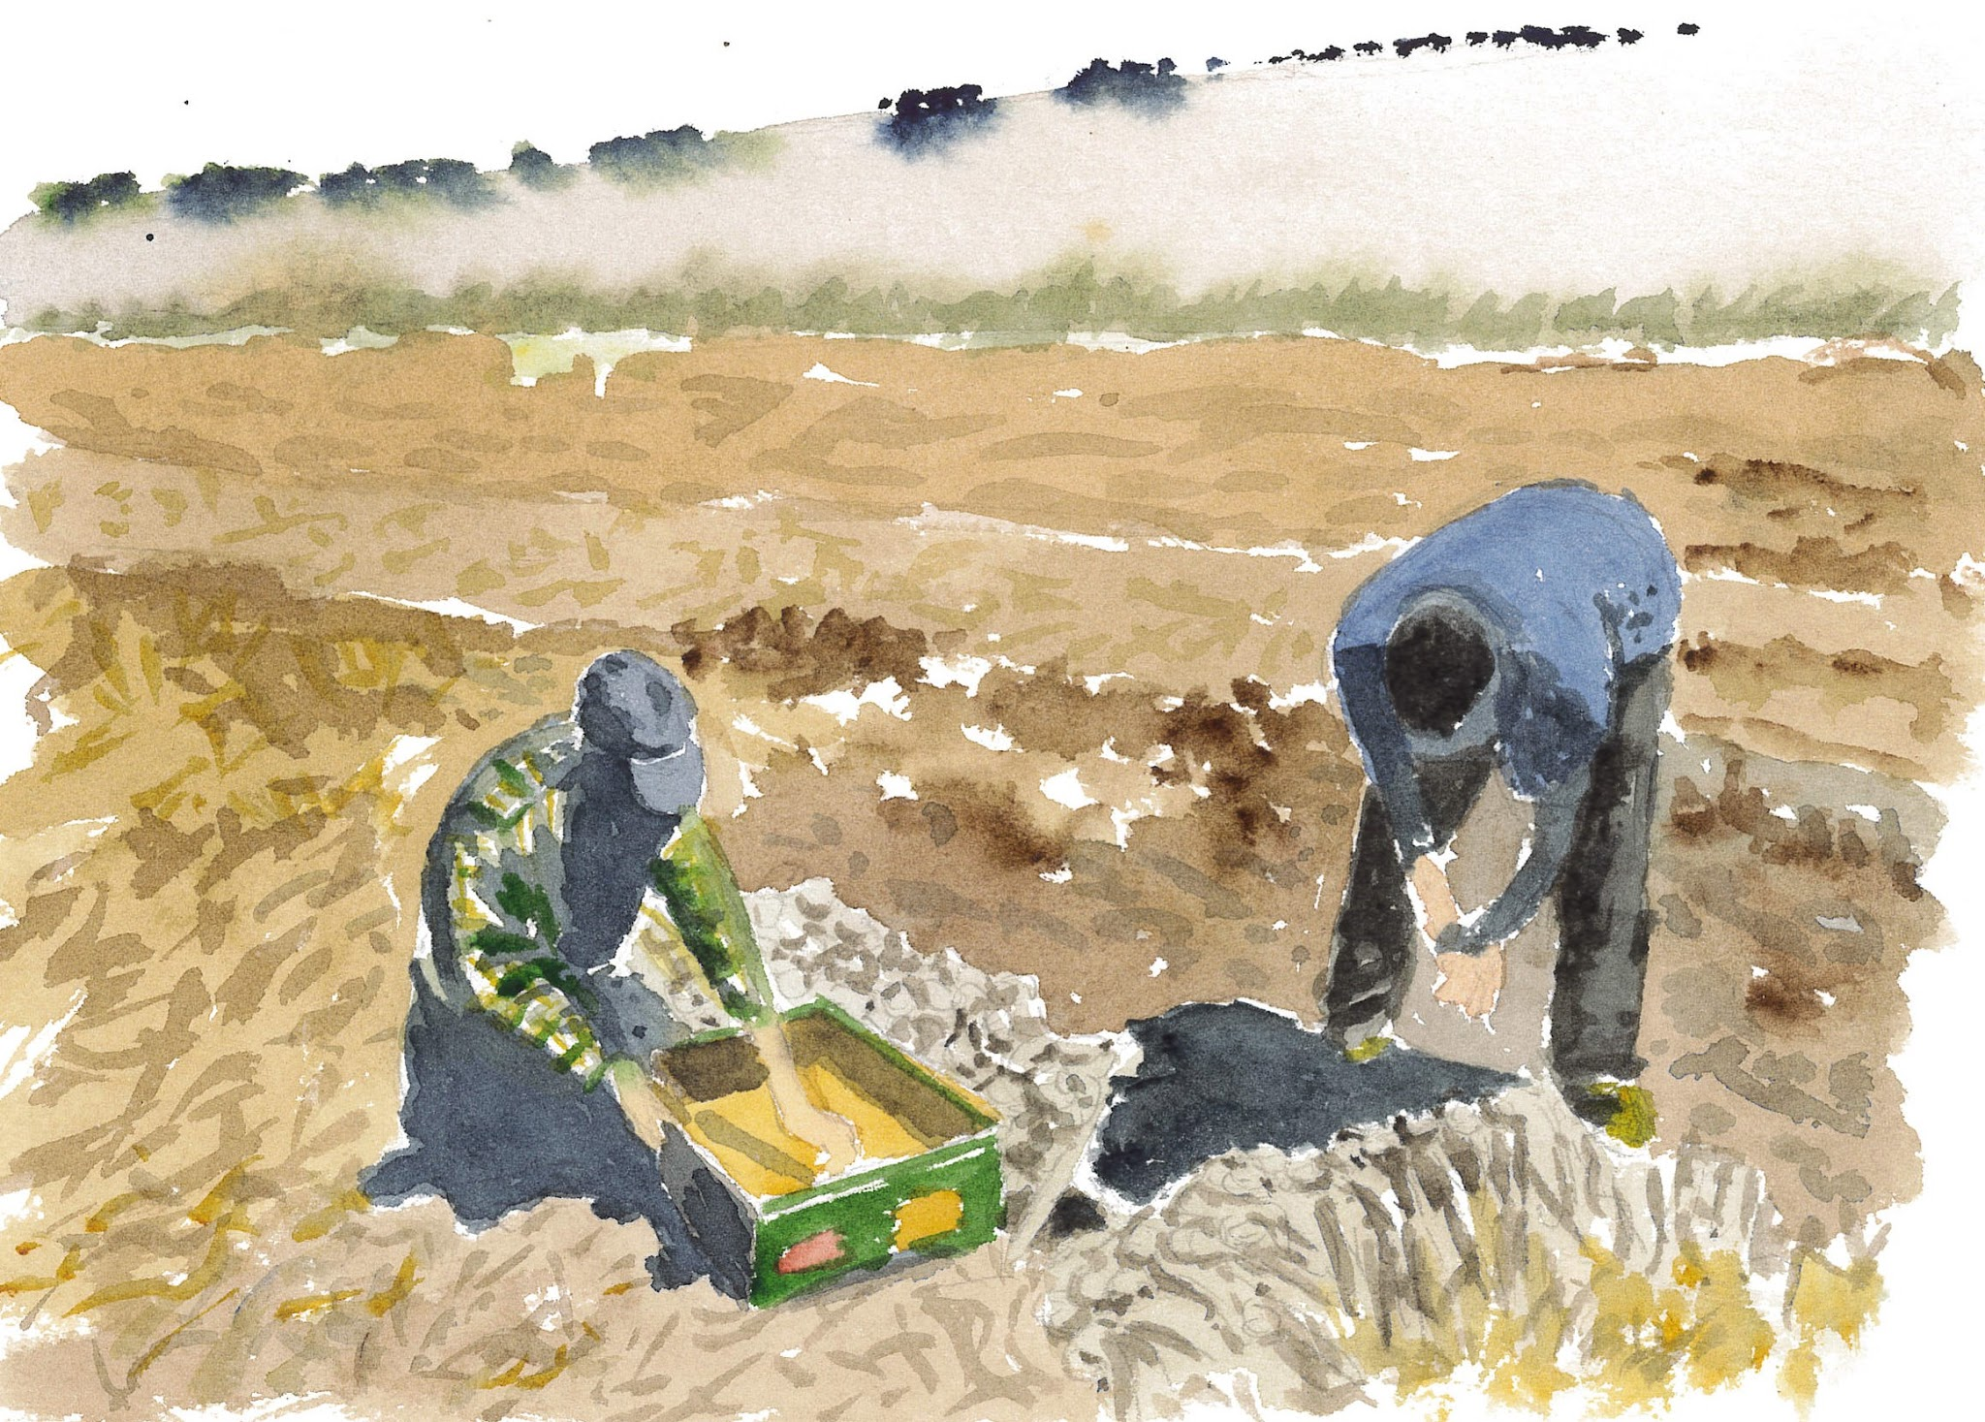

La seconde partie donne des clés pour passer les étapes de l’installation en agriculture, de la définition des objectifs du porteur de projet à ses premiers pas paysans en passant par la recherche du foncier et le choix du secteur d’activité. Tout au long de l’ouvrage sont disséminés des conseils, des encadrés techniques, des exercices pratiques, des témoignages et des ressources utiles dont l’objectif est d’aider le lecteur à construire un projet agricole à la fois viable et vivable qui lui ressemble.

Sommaire détaillé de l’ouvrage

Préface de Maxime de Rostolan, directeur de Fermes d’Avenir
Partie 1. Le retour à la terre
1. Osez changer de vie – en quête de sens
La société change
Initiez votre changement – passez de rêveur à acteur
2. Le métier d’agriculteur : un métier complet et nécessaire
Un métier multifacette, passionnant, mais difficile
Un métier indispensable, plein de sens et qui relève de nombreux défis
Un métier qui a évolué : de paysan, à exploitant agricole
Les néo-paysans
3. L’Agroécologie et ses agricultures
L’agroécologie
L’agriculture biologique
La biodynamie
L’agriculture de conservation
La permaculture
Partie 2. Devenir paysan - Franchir les principales étapes de l’installation
4. Les étapes de mon installation
Les étapes clés
Construire le canevas de mon projet de ferme
Les structures d’accompagnement
5. Définir mes objectifs
De l’importance de définir vos objectifs
Exercices pour fixer vos objectifs
6. Choisir mon secteur d’activité
Vous avez déjà un terrain ; quoi y faire ?
Les différents secteurs agricoles
Taille de la ferme
Développer une activité complémentaire
Agriculture urbaine
7. Me former, me tester
Me former
Me tester
8. Commercialiser mon produit
Votre projet doit être viable et vivable
Quoi ?
À qui ?
Où ?
Comment ?
9. Trouver mon terrain
Choisir la zone géographique de prospection
Trouver des offres
Choisir le terrain
Obtenir le terrain
10. Financer mon projet
Evaluer mes besoins
Sources de financements
11. Choisir mon statut agricole
Statut juridique
Statut fiscal
Statut social
Immatriculation à l'INSEE
Tableau récapitulatif
12. Mes premiers pas de paysan
Prendre le temps d’observer et de connaître mon nouvel environnement
Conception de ma ferme
Mise en œuvre
Obtenir une production
Ne pas oublier la viabilité de mon projet
Attention à l’épuisement
Pour aller plus loin

